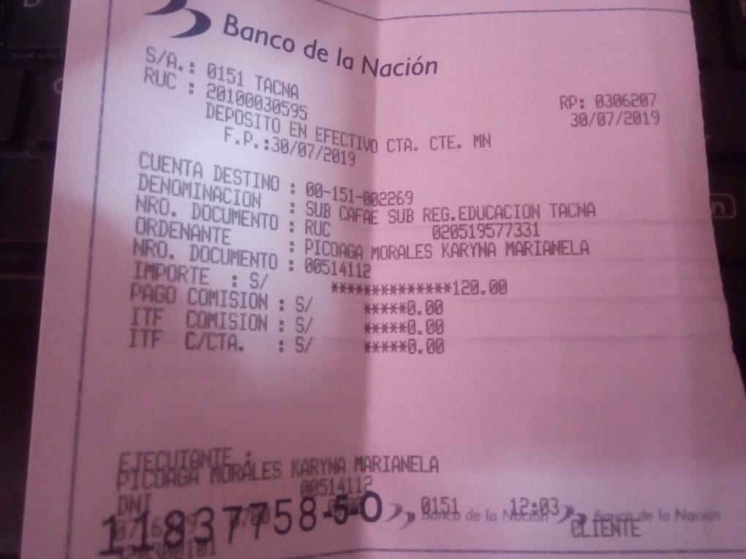
VOUCHER NUM 0306207

